SK네트웍스 Family AI 과정 24기
수집된 데이터 및 전처리 문서

산출물 단계 | 데이터 전처리
평가 산출물 | 수집된 데이터 및 전처리 문서
제출 일자 | 2026. 05. 26.
깃허브 경로 | SKN24-FINAL-2TEAM
작성 팀원 | 김은우, 김현수, 나혜린, 박정은, 전윤우

목차

- 문서 개요

- 수집 데이터 개요
2.1. 법안 데이터
2.2. 정책 데이터
2.3. 기사 데이터

- 전처리 개요 및 내용
3.1. 전처리 개요
3.2. 전처리 세부 내용

- 데이터 전처리 자동화
1. 문서 개요
정치에 관심은 있으나 진입장벽을 느끼는 한국의 2030 청년층을 위한 플랫폼인 ‘POLICITY’ 서비스 구현을 위해 수집된 뉴스 기사, 정책 및 법안 데이터를 전처리하는 과정과 방법을 기술한다. 전처리를 통해 원시 데이터를 정보 카드, 챗봇, 토론 기능에 활용 가능한 형태로 가공한다.

2. 원본 데이터 개요
2.1. 법안 데이터
- 열린 국회 정보 API를 통해 수집한 법안 데이터
목록 | 내용
데이터명 | 열린 국회 정보 OpenAPI 법안 데이터
수집 목적 및 활용 방안 | 국회에서 발의 및 심의 중인 법안 정보를 수집하여, 2030 청년층에게 직접적인 영향을 미칠 수 있는 입법 활동을 파악하고 제공하는 데 활용된다.  특히 일자리, 교육, 주거, 금융, 생활복지, 문화 등 청년층의 주요 관심 분야와 연관된 법안을 필터링하여, 사용자가 설정한 관심사에 기반한 정책 카드를 생성하고, 토론 기능에 대한 근거자료로 사용된다.  법안의 발의자, 진행 상태, 주요 내용 등의 구조화된 정보를 제공함으로써 정치에 대한 진입 장벽을 낮추고, 청년층의 정치적 관심도 및 참여도를 제고하는 데 기여한다.
수집 건수 | 초기 데이터: 17000건 / 청년 관련 필터링 후: 250건
출처 및 저작권 | 대한민국 국회
출처 | https://open.assembly.go.kr/portal/openapi/main.do
저장 포맷 / 인코딩 | pdf

2.2. 정책 데이터
- 공공데이터포털 Gov24 정책 API를 통해 수집한 청년 정책
목록 | 내용
데이터명 | 행정안전부_대한민국 공공서비스(혜택) 정보
수집 목적 및 활용 방안 | 중앙정부 및 지방자치단체에서 시행 중인 청년 대상 정책 정보를 수집하여, 사용자에게 실질적인 혜택 정보를 제공하는 정책 정보 카드 제작에 활용된다.  수집된 정책 데이터는 사용자의 관심사 키워드(일자리, 교육, 주거, 금융, 생활복지, 문화)와 거주지 정보를 기반으로 필터링되어, 각 개인에게 최적화된 맞춤형 정책을 추천한다.  특히 지역별로 차별화된 청년 정책을 반영함으로써 사용자의 거주지에 따라 실제로 신청 가능한 정책을 우선적으로 노출하며, 정책의 신청 방법, 지원 대상, 혜택 내용 등의 구체적인 정보를 제공하여 정책 활용도를 극대화한다.  이는 청년들에게 필요한 정책을 쉽게 발견하고 활용할 수 있도록 지원함으로써, 정책과 청년 수혜자 간의 정보 비대칭을 해소하는 데 기여한다.
수집 건수 | 초기 데이터 10954건 / 청년 관련 필터링 후 1690건
출처 및 저작권 | 국무조정실 청년정책조정실
출처 | https://www.youthcenter.go.kr/main
저장 포맷 / 인코딩 | json

2.3. 기사 데이터
- 네이버 뉴스를 통해 수집한 뉴스 텍스트 파일
목록 | 내용
데이터명 | 네이버 뉴스 기사
수집 목적 및 활용 방안 | 본 데이터는 주요 언론사의 정치 관련 뉴스 기사를 수집하여, 2030 청년층의 관심사와 연관된 시의성 있는 정치 이슈를 신속하게 전달하는 뉴스 정보 카드 제작에 활용된다.  수집된 기사는 청년 정책, 입법 동향, 사회 현안 등과의 연관성을 분석하여 필터링되며, 사용자가 설정한 관심사 키워드 및 거주지 정보와 매칭되어 개인화된 뉴스 피드를 구성한다.  기사 내용을 기반으로 한 토론 주제 생성 및 다양한 의견 수렴의 근거 자료로 활용되어, 청년들의 비판적 사고 능력 함양과 건전한 정치 담론 형성에 기여한다.  이를 통해 복잡한 정치 현안을 이해하기 쉬운 형태로 가공하여 제공하고, 정치에 대한 청년층의 관심과 참여를 지속적으로 유도한다.
수집 건수 | 평균 데이터 900건
출처 및 저작권 | 네이버 뉴스
출처 | https://news.naver.com/
저장 포맷 / 인코딩 | txt, jsonl/ utf-8

3. 전처리 개요 및 내용
3.1. 전처리 개요
- 법안, 정책, 뉴스에 해당하는 비정형 데이터를 LLM이 이해하기 쉬운 마크다운(Markdown) 포맷으로 통일하고, 각종 노이즈를 제거하여 RAG 검색 효율을 높이기 위해 구조화하는 것을 목표로 한다.
3.2. 전처리 세부 내용
- 각 데이터의 특성에 맞춰 차별화된 전처리를 수행한다.
1) 법안 (열린 국회 정보 API)
- 법안 pdf 파일을 pdfplumber를 활용하여 전처리를 진행하고, 마크다운 형태로 변환한다.
- 페이지 번호 및 ‘법률 제 호’와 같은 노이즈를 제거하였다.
text = re.sub(r'법률\s*제\s*호', '', text)

- 날짜 형식 변환 2024. 06. 24와 같은 형식에서 2024년 06월 24일로 변환하였다.
if match:
year, month, day = match.groups()
return f"{year}년 {month}월 {day}일"

- 발의자 이름을 가운데점이 아닌 모두 ‘ , ‘ 로 구분
filtered_names = []
for name in names:
if name not in exclude and not any(kw in name for kw in exclude):
if name not in filtered_names:
filtered_names.append(name)

return ", ".join(filtered_names)

- 전처리 전후 비교
전처리 전 | 전처리 후
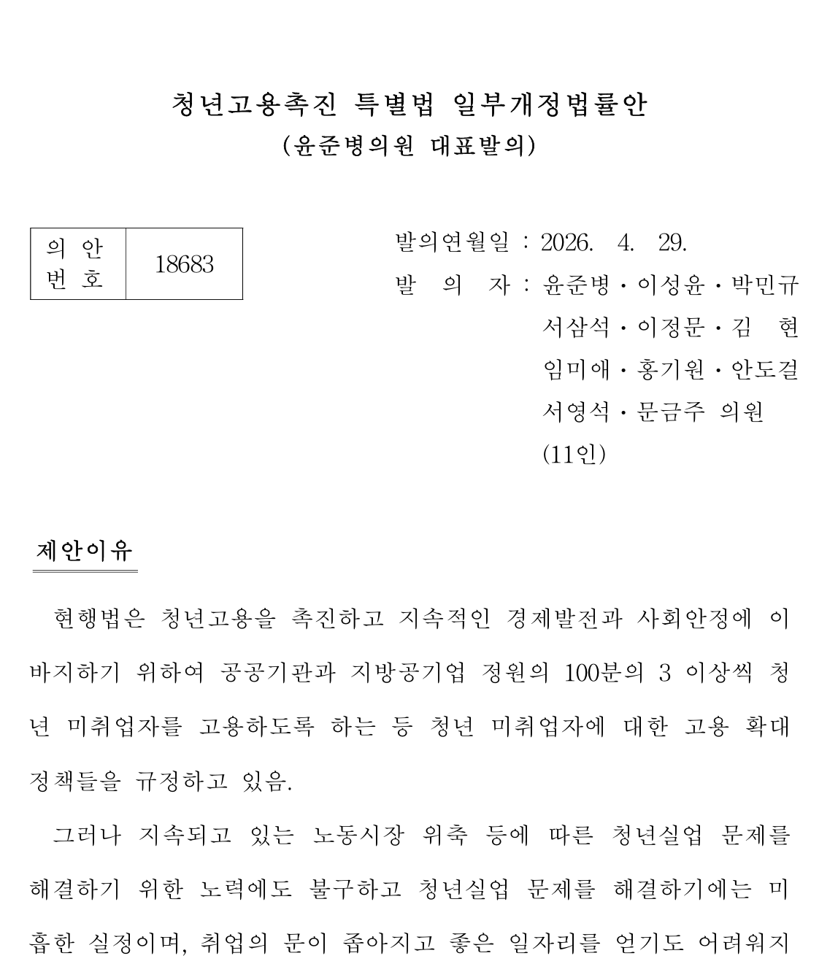 | 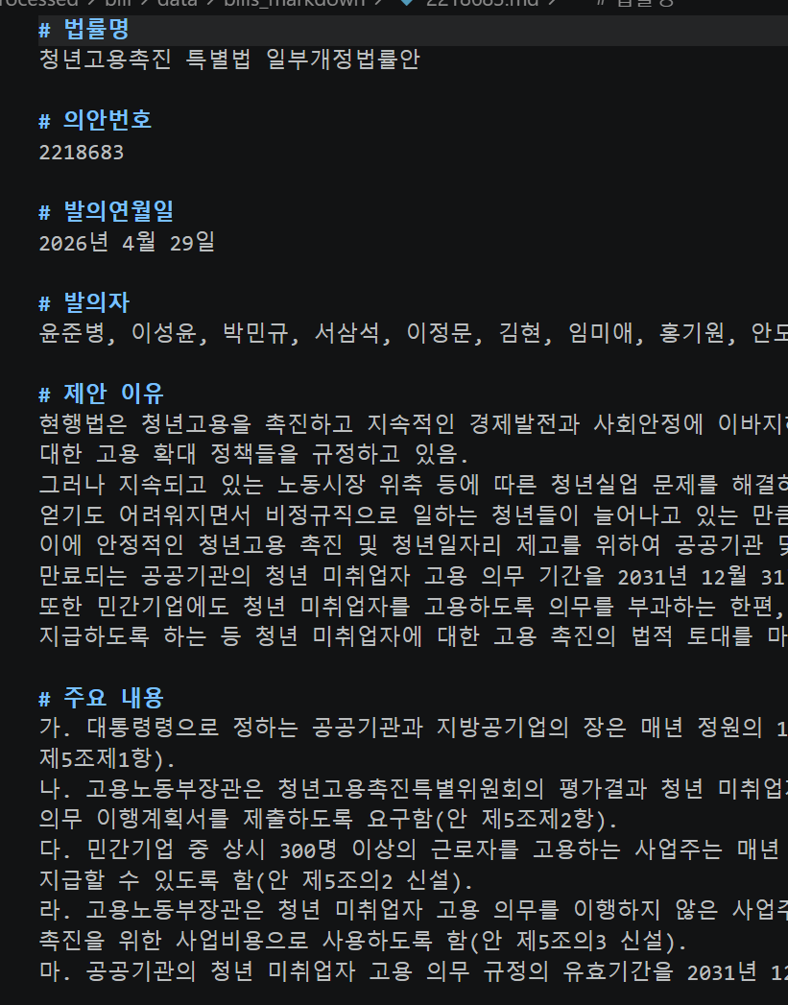

- 신ㆍ구조문대비표
  - 마크다운 형태로 표 형태로 변환하였다.
  - 표의 형식이 현행과 개정안으로 구분되어있고, 현행에서 개정안으로 바뀌었을 때 변화가 없는 구절의 경우 ‘-’으로만 표현되어 있는데, 이는 취소선을 유지하는 방향으로 전처리를 진행한다.
  - 전처리 전후 비교
    - <단서 삭제> 반영
    - <신설> 반영
전처리 전 | 전처리 후
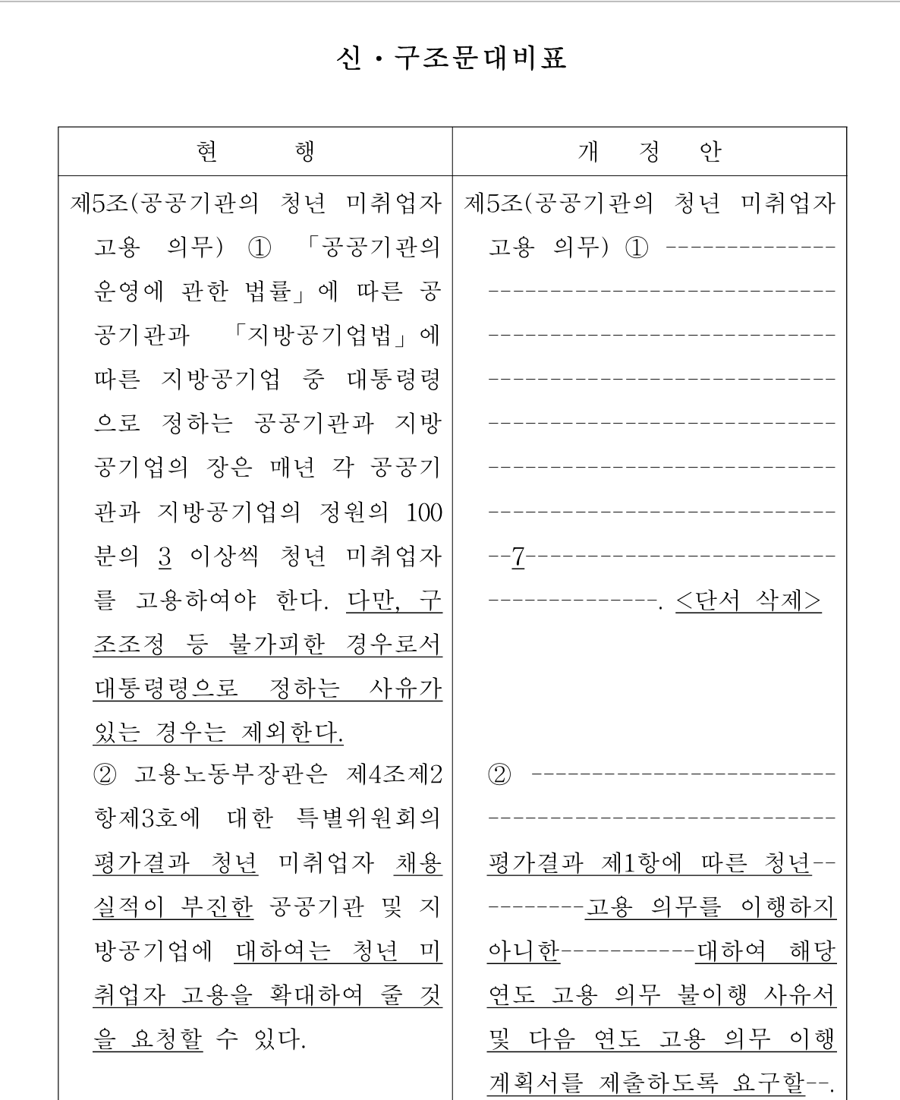 | 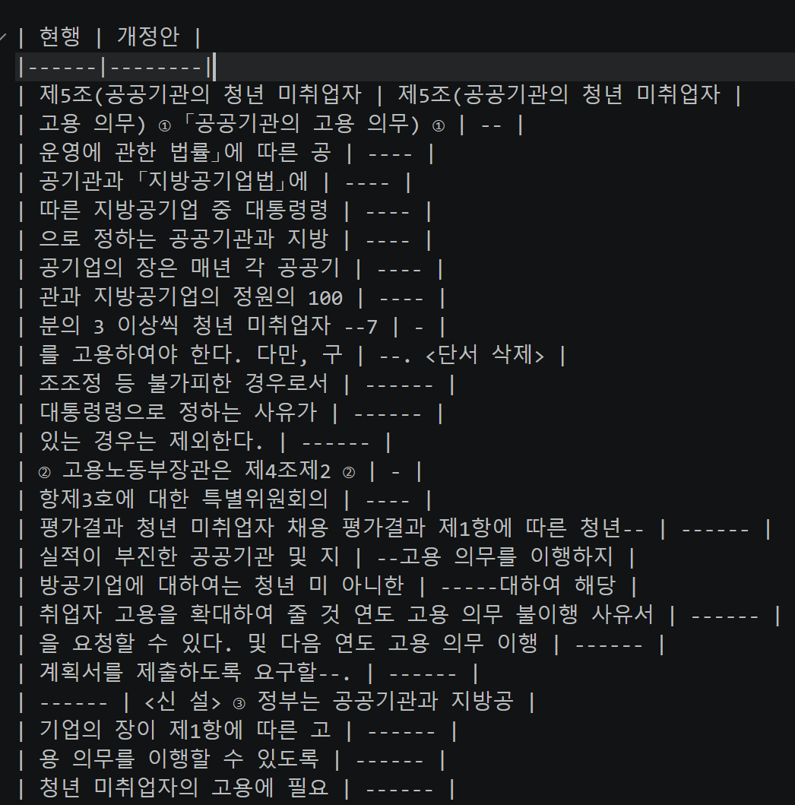

- RDB 저장을 위한 메타데이터 변환
  - 법안 json 메타데이터를 통해 다음과 같은 정보를 추출하여 csv 메타데이터 형태로 저장한다.
목록 | 설명
data_id | 10자리 랜덤 난수 생성
data_title | 법안명
category_id | 일자리: 1, 교육: 2, 주거: 3, 금융: 4, 생활복지: 5, 문화: 6
file_path | 파일 경로
source_url | 원문 링크
collected_at | 수집 일시
updated_at | 갱신 일시
bill_num | 법안 번호
proposer | 발의자
process_status | 처리 현황
proposed_at | 발의일

2) 정책 (공공데이터포털 Gov24 정책 API)
- 특수문자의 경우 마크다운 문서에서 RAG의 품질을 위해 전부 제거하지 않고, 최소한으로 사용한다.
  - %, ~, ㎡, 괄호 등 특수문자가 텍스트 내용에 직접적으로 영향을 미치는 경우에는 특수문자를 제거하지 않는다.
  - 특수문자 글머리 기호는 ‘-’로 전부 통일한다.
  - 최종 수정 일시의 ‘20260508143253’의 경우 정규표현식을 활용하여 ‘2026년 5월 8일’의 형태로 변경한다.

  - 원문 데이터에서 ‘nan’으로 표기된 경우 ‘정보없음’으로 치환한다.
if not text_str or text_str.lower() == "nan" or text_str == "null":
return "정보 없음"

- RDB 저장을 위한 메타데이터 변환
  - 정책 메타데이터 json 파일을 통해 다음과 같은 정보를 추출하여 csv 메타데이터 형태로 저장한다.
  - ‘apply_start_date(신청 시작일)’와 ‘apply_end_date(신청 종료일)’’의 경우 정확성을 높이기 위해 별도의 처리를 진행한다.
    - Json 파일 내에 구체적으로 날짜가 언급되는 경우 신청 시작일과 종료일을 구분하여 저장하며, 텍스트로만 기술되어있는 경우 시작일과 종료일 모두 같은 텍스트 데이터로 저장한다.
목록 | 설명
data_id | 10자리 랜덤 난수
data_title | 정책명
category_id | 일자리: 1, 교육: 2, 주거: 3, 금융: 4, 생활복지: 5, 문화: 6
file_path | 파일 경로
source_url | 원문 링크
collected_at | 수집 일시
updated_at | 갱신 일시: 수정 일시에서 앞에서 8자리까지 추출
department | 소관 부처
apply_start_date | 신청 시작일
apply_end_date | 신청 마감일

- 전처리 전후 비교
  - 전체적인 내용
전처리 전
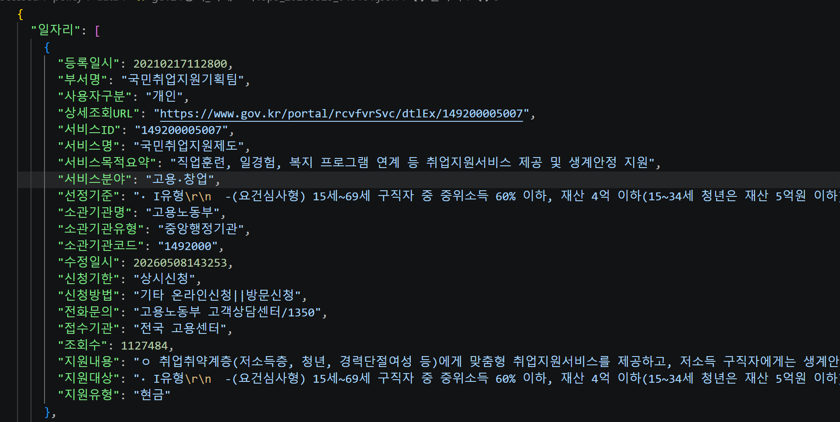
전처리 후
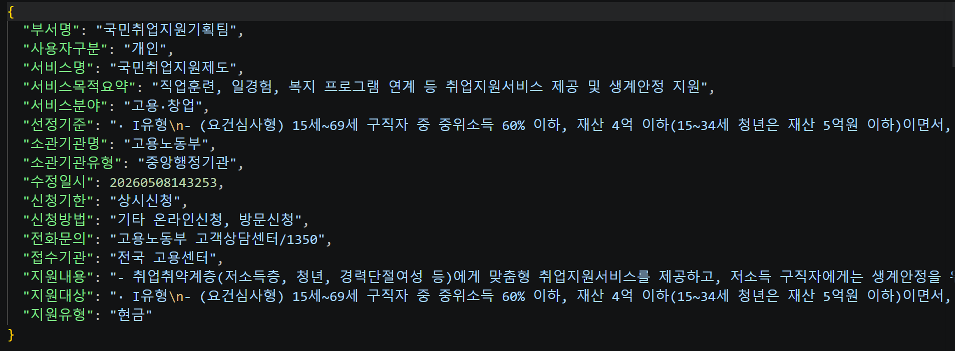

3) 네이버 뉴스
- HTML 엔티티(&quot;, &amp;, &lt;, &gt; 등)는 정규표현식을 통해 변환 또는 제거한다.
text = re.sub(r'&quot;', '"', text) # &quot; → "
text = re.sub(r'&amp;', '&', text) # &amp; → &

- Kiwi 형태소 분석기를 활용하여 품사를 분석하고, 뉴스 본문에서 통상적으로 사용되지 않는 종결어미가 포함된 내용을 제거한다. (홍보성 문구, SNS 계정 안내 등 비기사성 노이즈 제거 목적)
def is_garbage_sentence_by_eomi_kiwi(line_text, pos_tags):
line_strip = line_text.strip()
total_tokens = len(pos_tags)
if total_tokens == 0:
return True

last_token = pos_tags[-1]
last_word = last_token.form
last_tag = last_token.tag

if last_word.endswith(('기', '게', '함', '음', '포토', '뉴스')) and not line_strip.endswith(('.', '?', '!')):
return True

if (last_tag.startswith('J') or last_tag == 'EC') and not line_strip.endswith(('.', '?', '!')):
return True

- 본문 서두 및 말미에 등장하는 기자명·언론사명 표현은 정규표현식을 통해 제거한다.
line_strip = re.sub(r'^\[[^\]]*기자[^\]]*\]\s*', '', line_strip)

- 이메일 주소는 정규표현식을 통해 제거한다.
line_strip = re.sub(r'^\[[^\]]*기자[^\]]*\]\s*', '', line_strip)

- RDB 저장을 위한 메타데이터 변환
  - 뉴스 기사 메타데이터 json 파일을 통해 다음과 같은 정보를 추출하여 csv 메타데이터 형태로 저장한다.
목록 | 설명
data_id | 10자리 랜덤 난수
data_title | 뉴스 기사명
category_id | 일자리: 1, 교육: 2, 주거: 3, 금융: 4, 생활복지: 5, 문화: 6
file_path | 파일 경로
source_url | 원문 링크
collected_at | 수집 일시
updated_at | 갱신 일시
press | 언론사
published_at | 발행일

- 전처리 전후 비교
  - 전체적인 내용 (json)
전처리 전
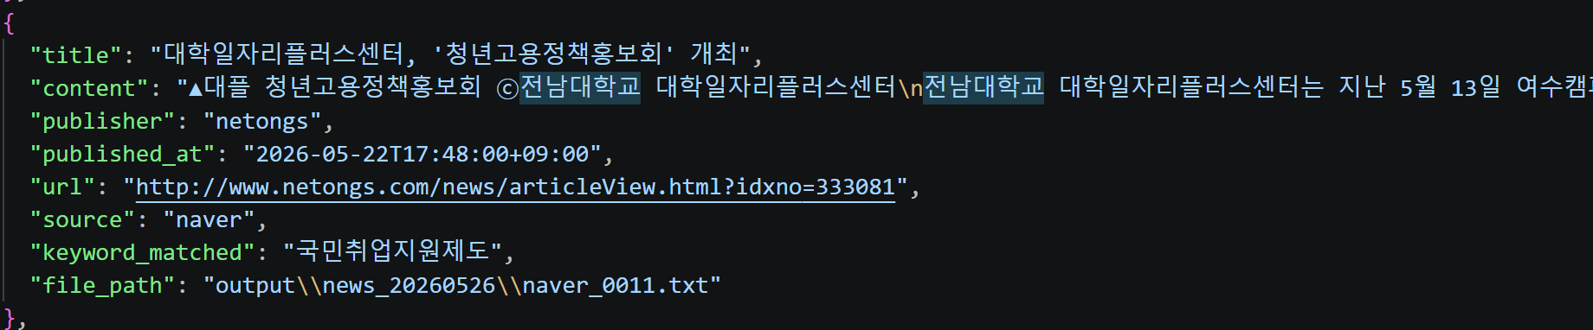
전처리 후
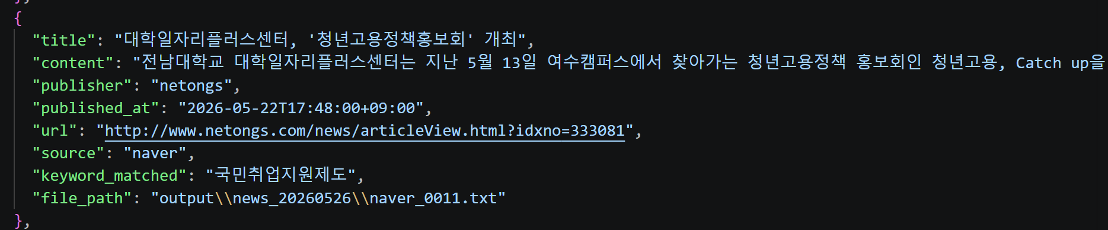

  - 뉴스 내용 (contents)
전처리 전
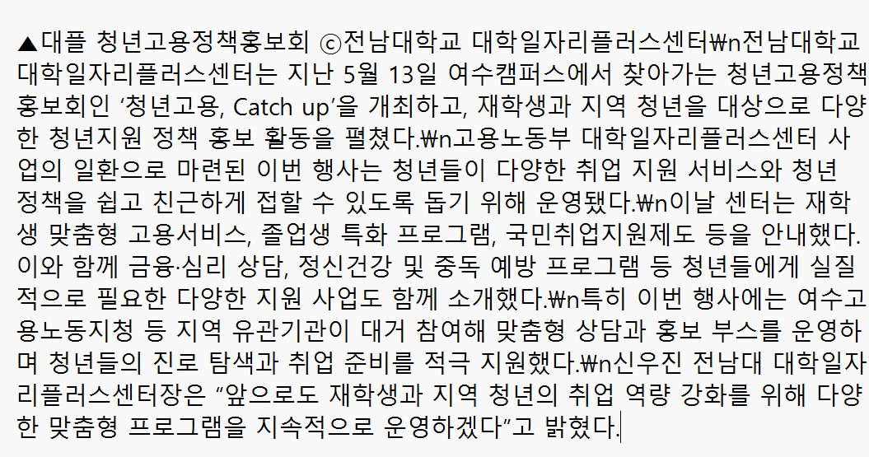
전처리 후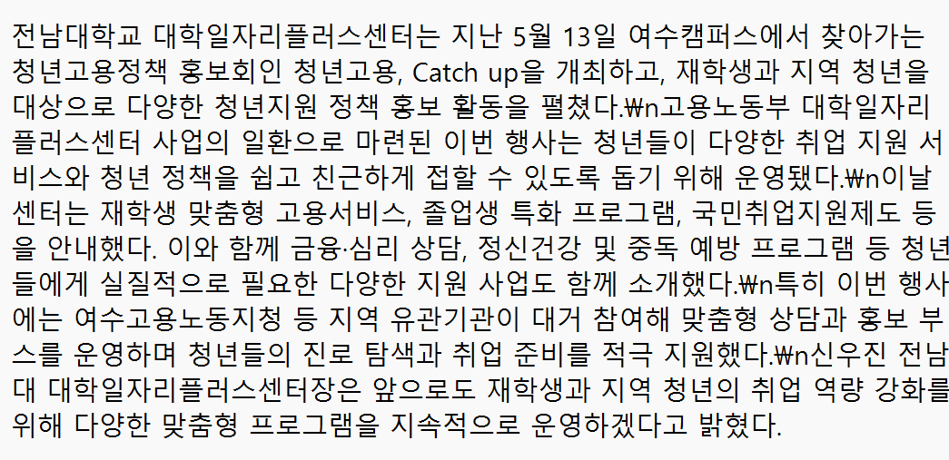

4. 데이터 전처리 자동화
- 매일 02시에 scheduler.py 내의 APScheduler(BlockingScheduler)를 가동하여, 당일 신규 데이터의 수집과 전처리 파이프라인 및 DB 적재 과정에서 중단 없이 자동으로 연속 실행하도록 구축한다.
  - ‘scheduler.py’ 를 통해 전처리 파이프라인을 가지고 오며, APSscheduler를 적용한다.
  - 뉴스, 정책, 법안 모두 ‘3.2. 전처리 세부 내용’의 전처리 과정을 포함한 각각의 함수 파이프라인 파일을 제작한다.
  - ‘main_pipeline.py’ 를 통해 뉴스, 정책, 법안 파일 내의 함수를 호출할 수 있게 한다.

